ТЕХНИЧЕСКОЕ ОПИСАНИЕ №

К ГОСТ 12.4.280-2014 «Одежда специальная для защиты от общих производственных загрязнений и механических воздействий. Общие технические требования».

50803000 Костюм женский повара Шеф (тк.ТиСи), белый/бирюзовый
87481882 Костюм женский повара Шеф (тк.ТиСи), черный/красный

Согласовано:
Главный технолог: Ненадова И.А.

Исполнители:
Конструктор: Ключникова И.А.
Технолог: Смирнова Т.Р.

14 октября 2021г.

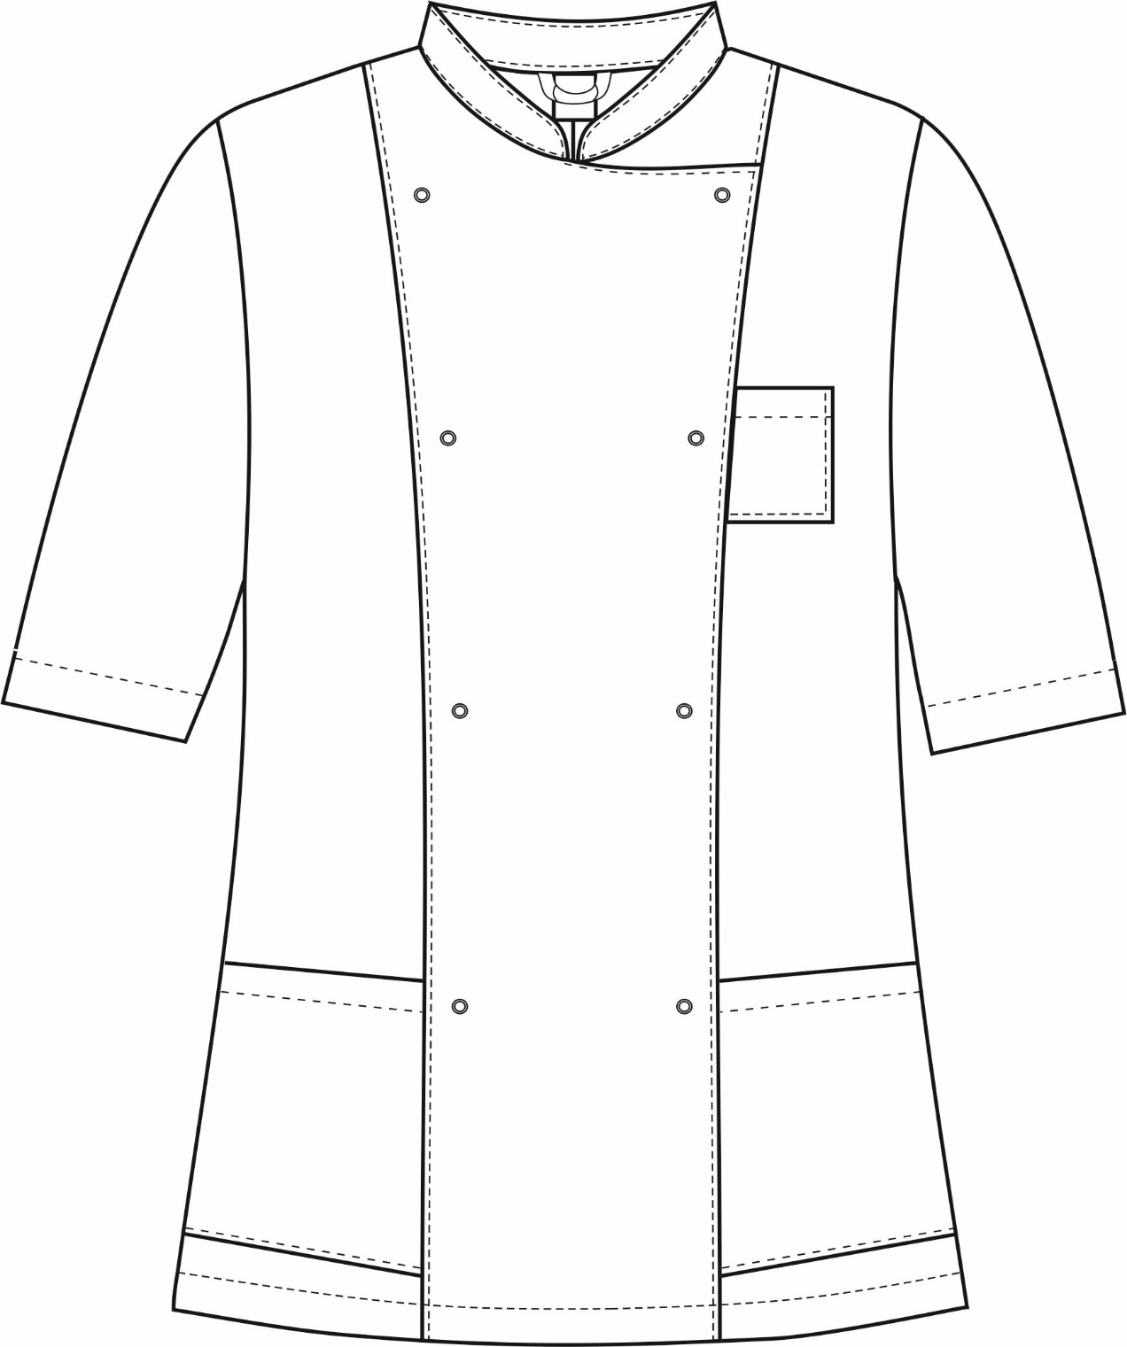

Рис.1. Эскиз Костюм женский Шеф (тк.ТиСи), белый/бирюзовый.
Китель, вид спереди

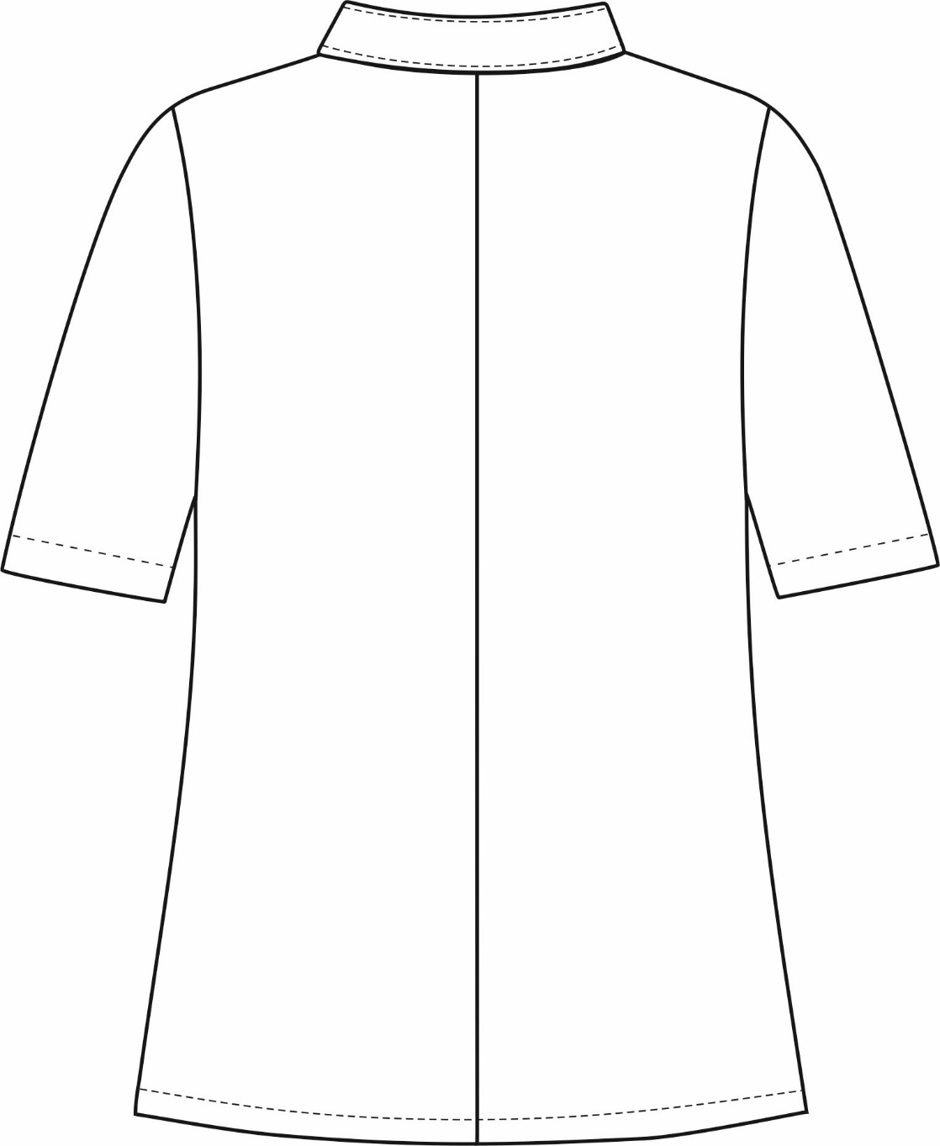

Рис.2. Эскиз Костюм женский Шеф (тк.ТиСи), белый/бирюзовый.
Китель, вид сзади

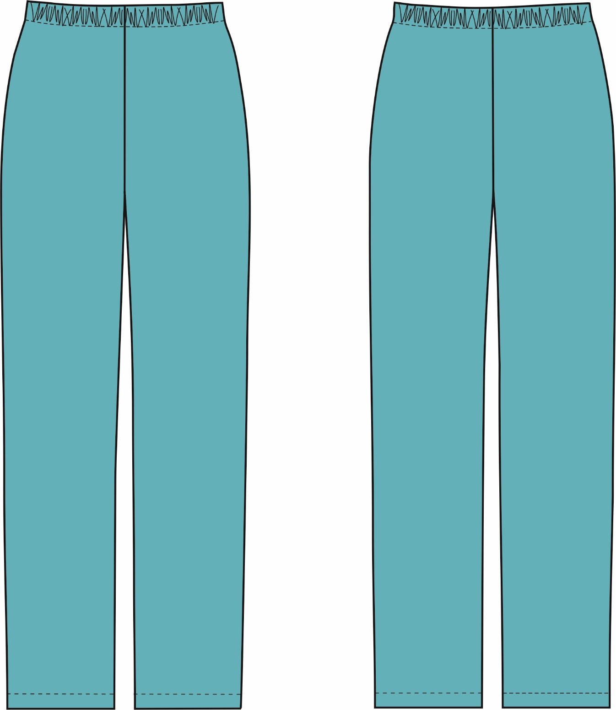

Рис.3. Эскиз Костюм женский Шеф (тк.ТиСи), белый/бирюзовый.
Брюки, вид спереди и сзади
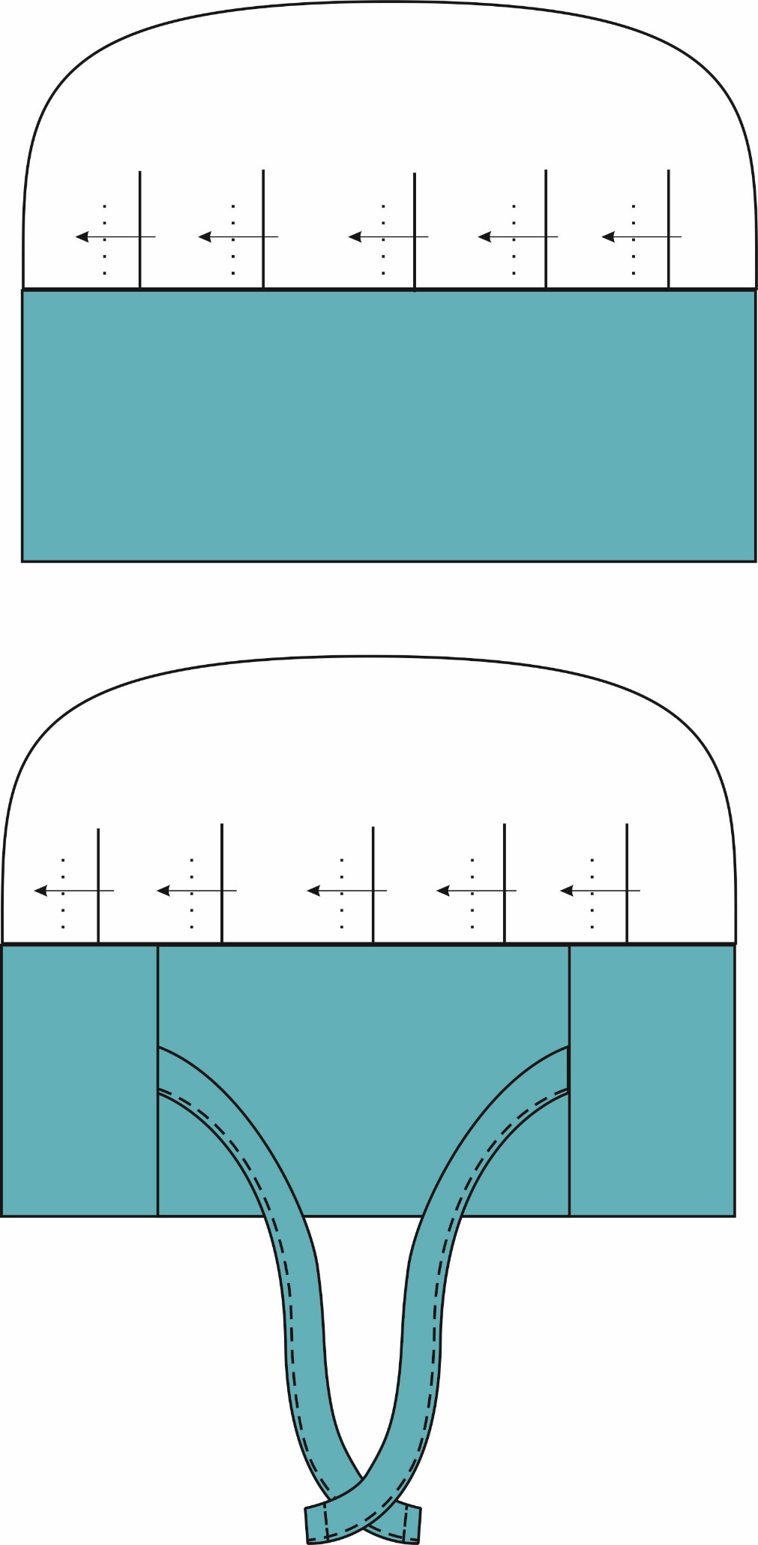

Рис.4. Эскиз Костюм женский Шеф (тк.ТиСи), белый/бирюзовый.
Колпак, вид спереди и сзади

Рис.5. Эскиз Костюм женский Шеф (тк.ТиСи), белый/бирюзовый.
Фартук, вид спереди

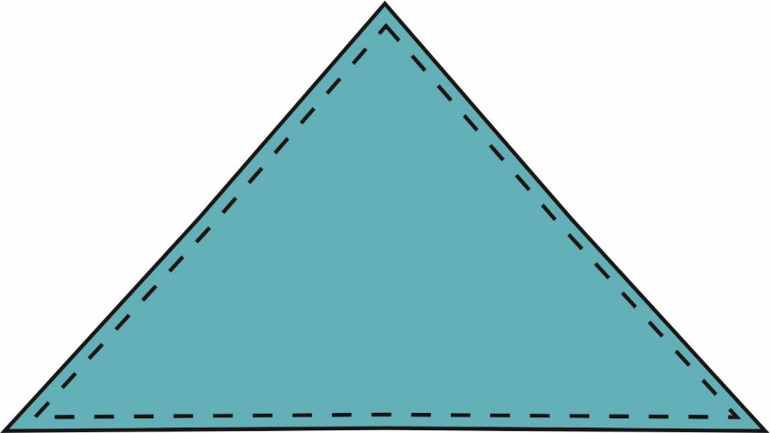

Рис.6. Эскиз Костюм женский Шеф (тк.ТиСи), белый/бирюзовый
Платок, вид спереди

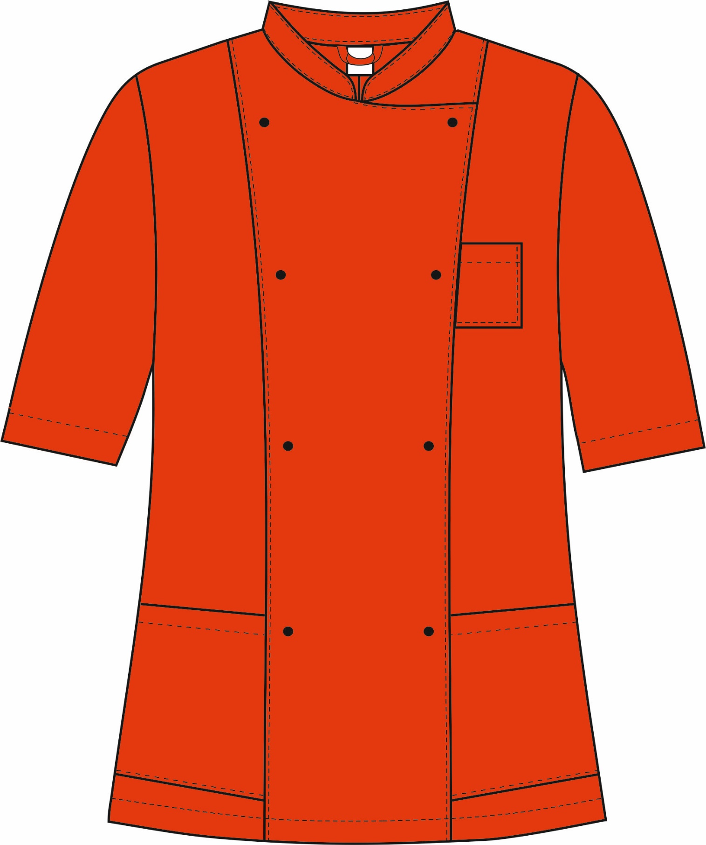
Рис.7. Эскиз Костюм женский Шеф (тк.ТиСи), черный/красный
Китель, вид спереди

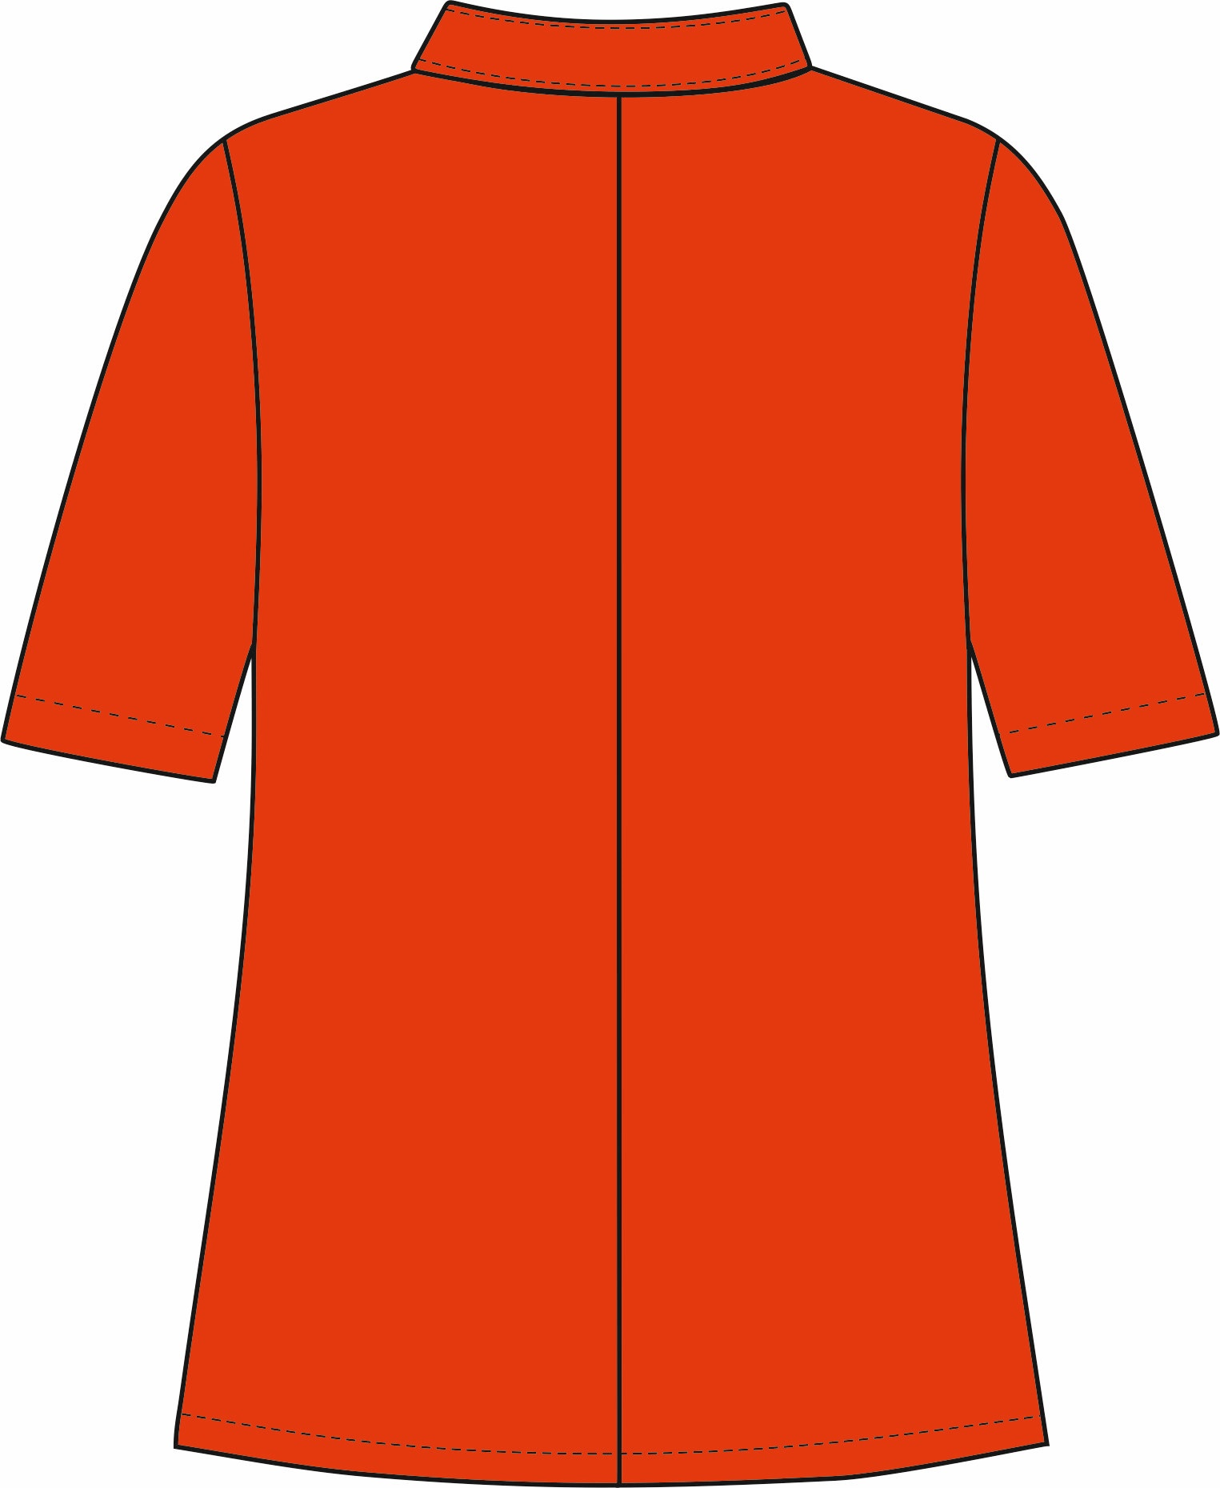
Рис.8. Эскиз Костюм женский Шеф (тк.ТиСи), черный/красный
Китель, вид сзади

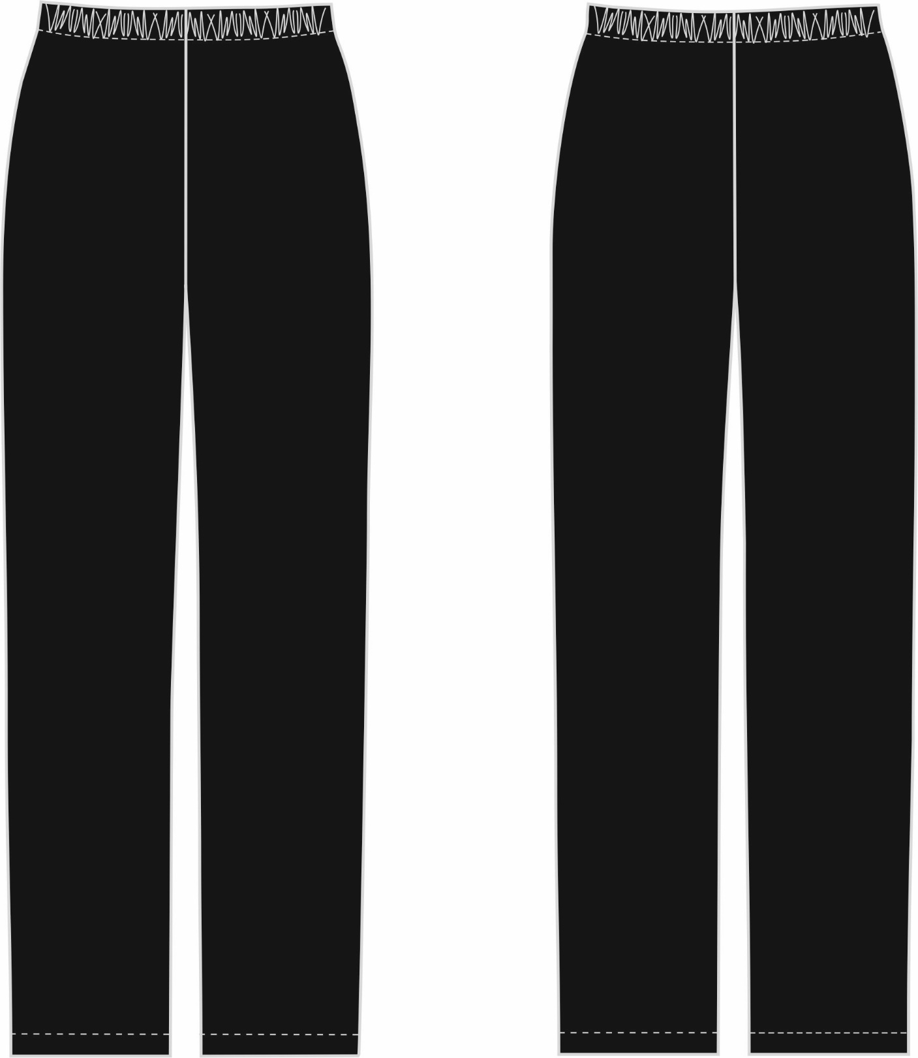
Рис.9. Эскиз Костюм женский Шеф (тк.ТиСи), черный/красный
Брюки, вид спереди и сзади

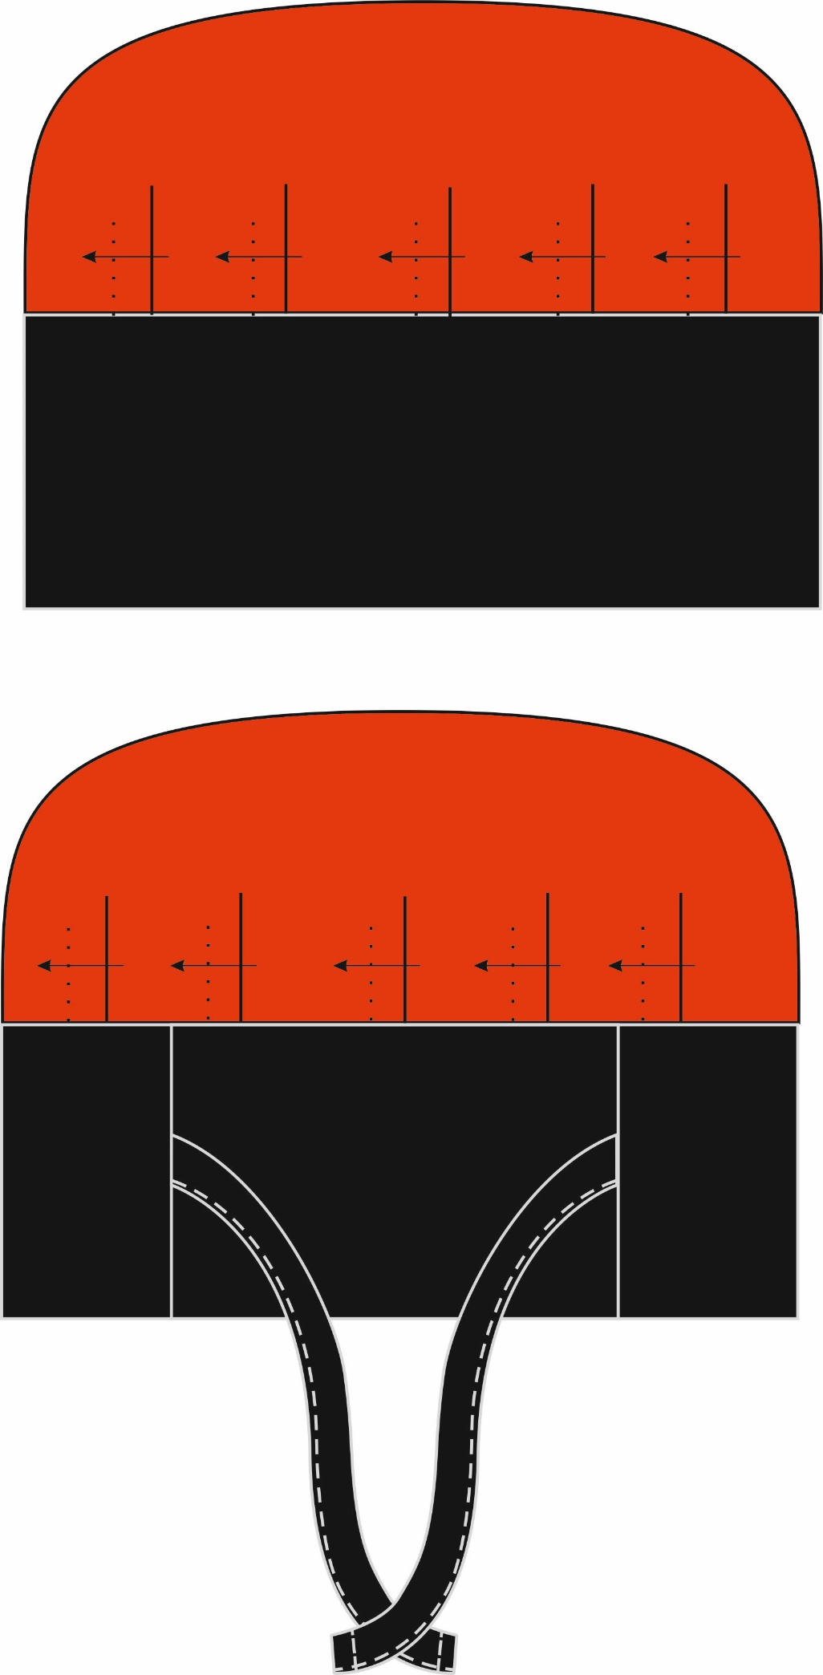
Рис.10. Эскиз Костюм женский Шеф (тк.ТиСи), черный/красный
Колпак, вид спереди и сзади

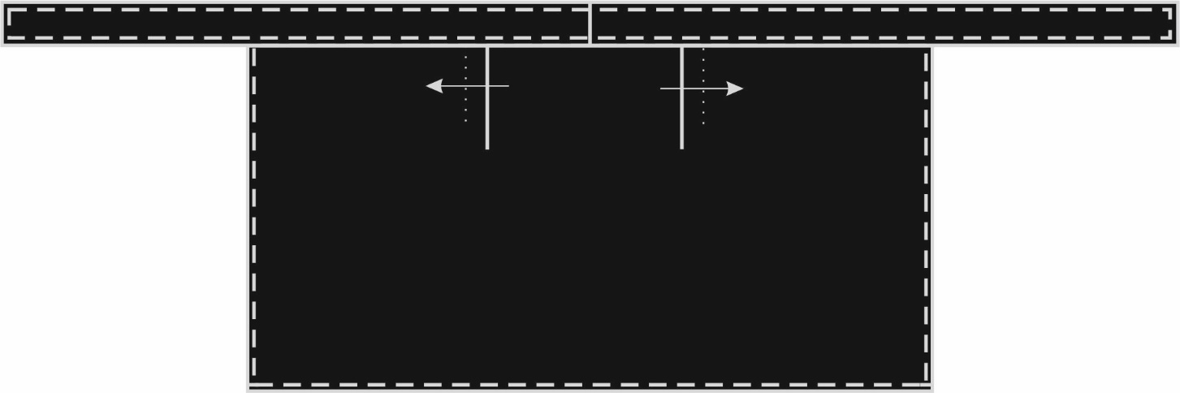
Рис.11. Эскиз Костюм женский Шеф (тк.ТиСи), черный/красный
Фартук, вид спереди

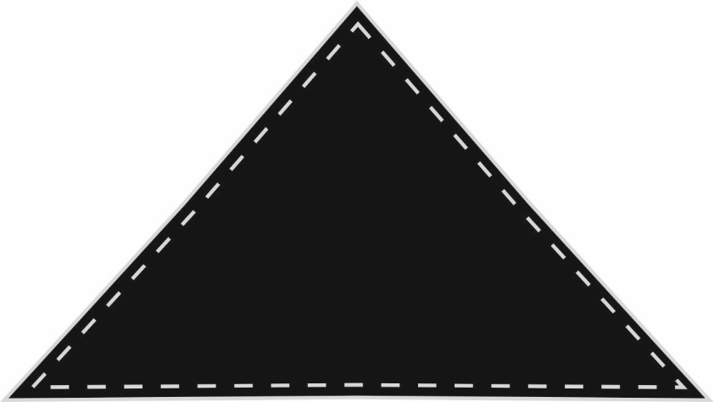
Рис.12. Эскиз Костюм женский Шеф (тк.ТиСи), черный/красный
Платок, вид спереди

Изготовление и раскрой (отклонения от нитей основы в тканях и допуски при раскрое) изделия должны соответствовать требованиям настоящего технического описания, основам промышленных методов обработки специальной одежды и образцу, утвержденному в установленном порядке.
Изделия по размерам должны изготавливаться на типовые фигуры, в соответствии с классификацией: по обхвату груди 80-140, по росту 158-200, по ГОСТ 31399-2009 и настоящего технического описания.
Табл. 1
Обхват груди типовой фигуры, см
80-84 | 88-92 | 96-100 | 104-108 | 112-116 | 120-124 | 128-132 | 136-140
Рост типовой фигуры, см
158-164 |  | 170-176 |  | 182-188 |  | 194-200

Описание внешнего вида модели

Костюм женский Шеф (тк.ТиСи), изготавливается согласно ГОСТ 12.4.280-2014 «Одежда специальная для защиты от общих производственных загрязнений и механических воздействий. Общие технические требования».
Костюм состоит из кителя, брюк, фартука и косынки.
Китель полуприлегающего силуэта, двубортная застежка на петли и пукли.
Полочки с рельефами, карманом на левой стороне в шве и 2-мя боковыми карманами в шве, входящими в боковой шов. Рельефы от плеча до низа изделия.
Спинка с центральным швом.
Рукав втачной, одношовный, длиной до локтя. Низ рукава обработан швом в подгибку с закрытым срезом.
Воротник втачной-стойка. В горловину спинки вставлена вешалка, основная этикетка.
Низ изделия обработан швом в подгибку с закрытым срезом.
Брюки прямого силуэта. Пояс цельнокроеный с внутренней эластичной тесьмой.
Низ брюк обработан швом в подгибку с закрытым срезом.
Колпак Донышко с односторонними складками. Околыш с надставкой на завязках. Концы завязок обрабатываются швом в подгибку с закрытым срезом.
Передник цельнокроеный, выше колена, с притачным поясом, завязывающимся сзади. По шву притачивания пояса 2 защипа, срез обработан обтачкой. Боковые срезы и низ передника обработан швом в подгибку с закрытым срезом.
Шейный платок цельнокроеный, швы в подгибку с закрытым срезом.

